НАВЧАЛЬНО-НАУКОВИЙ КОМПЛЕКС

“ФАКУЛЬТЕТ ПРИКЛАДНОЇ МАТЕМАТИКИ”

НАЦІОНАЛЬНОГО ТЕХНІЧНОГО УНІВЕРСИТЕТУ УКРАЇНИ

“КИЇВСЬКИЙ ПОЛІТЕХНІЧНИЙ ІНСТИТУТ

імені ІГОРЯ СІКОРСЬКОГО”

КАФЕДРА ПРОГРАМНОГО ЗАБЕЗПЕЧЕННЯ КОМП’ЮТЕРНИХ СИСТЕМ

**КУРСОВА РОБОТА**

з дисципліни

Програмування

на тему: “Каса аерофлоту”

Студента 1 курсу групи КП-22

Спеціальність 121 Інженерія програмного забезпечення.

Фітькал Дмитро Сергійович

Керівник асистент Погорелов В.В.

Національно оцінка:________________

Кількість балів:____ Оцінка ECTS ___

Члени комісії __________________ ____________________________

(підпис) (вчене звання, науковий ступінь, прізвище та ініціали)

____________________ ____________________________

(підпис) (вчене звання, науковий ступінь, прізвище та ініціали)

____________________ ____________________________

(підпис) (вчене звання, науковий ступінь, прізвище та ініціали)

Київ - 2023 рік

|  |  |  |  |  |  |
| --- | --- | --- | --- | --- | --- |
| **ННК ”ФПМ” НТУУ “КПІ”** | | | | | |
| Кафедра | | | ***Програмного забезпечення компʼютерних систем*** | | |
| Дисципліна | | | ***Основи програмування*** | | |
| Галузь знань | | | ***12 Інформаційні технології*** | | |
| Курс | ***перший*** | Група | ***КП-22*** | Семестр | ***другий*** |

**ЗАВДАННЯ**

**на курсовий проект(роботу) студента**

|  |  |
| --- | --- |
| **Фітькал Дмитро Сергійович** | |
| 1. Тема проекту | ***“Каса аерофлоту”*** |
| 1. Строк здачі студентом закінченого проекту | ***10.06.2023 р.*** |
| 1. Вихідні дані до проекту | ***Наукові джерела з питань програмного забезпечення;***  ***Дані з кас аерофлотів існуючих компаній*** |
| 1. Зміст розрахунково-пояснювальної записки (перелік питань, які підлягають обробці) | |
| 1. ***Постановка задачі:***. | |
| 1. ***Метод розвʼязку задачі:*** | |
| 1. ***Загальна діаграма*** | |
| 1. ***Опис програмного продукту*** | |
| 1. ***Результати роботи*** | |
| 1. ***Висновки*** | |
| 1. ***Список використаної літератури*** | |
| 5. Перелік графічного матеріалу: | |
| 1. ***Загальна блок-схема алгоритму*** | |
| 1. ***Ілюстрації роботи програми*** | |
| 6. Дата видачі завдання: ***13.05.2023*** | |

**ЗМІСТ**

**ВСТУП**

**РОЗДІЛ 1 Постановка задачі**

**1.1Функціонування бірж акцій. Необхідність створення інформаційних систем біржових сайтів**

**РОЗДІЛ 2 Розробка програмного продукту**

**2.1 Метод розвʼязку задачі**

**2.2 Діаграма класів**

**РОЗДІЛ 3 Опис розробленого програмного продукту**

**3.1 Опис головних структур і змінних програми**

**3.2 Опис інтерфейсу**

**3.3 Результати роботи програмного продукту**

**ВИСНОВКИ**

**СПИСОК ВИКОРИСТАНОЇ ЛІТЕРАТУРИ**

**Вступ**

**Актуальність досліджень**. Каса Аерофлоту є актуальною з кількох причин. По-перше, Аерофлот - одна з найбільших авіакомпаній у світі, і каса дозволяє зручно придбати авіаквитки безпосередньо у представників компанії. По-друге, каса надає можливість отримати професійну консультацію щодо розкладу рейсів, цін та доступних пропозицій. По-третє, каса може бути зручною для пасажирів, які бажають придбати або змінити квитки у фізичному присутності та отримати документи безпосередньо на руки. По-четверте, каса Аерофлоту може бути корисною для клієнтів, які мають певні спеціальні потреби або питання, що потребують особистого обговорення з працівниками авіакомпанії.

**Мета**. Метою роботи є створення повнофункціональної каси аерофлоту, яка надає можливість придбати квитки.

**Завдання дослідження**. Основним завданням дослідження є розробка інформаційної системи, яка забезпечує користувачів доступом до каси аерофлоту. Система повинна надавати зручний інтерфейс користувача для можливості придбання квитків. Важливим аспектом розробки є забезпечення забезпечення введення коректних данних.

**Порядок виконання завдання**. Робота є структурованою за розділами. Спочатку проводиться аналіз польотів, потім визначається час відбуття, час прибуття, місце відльоту та місце прильоту, а також місце пересадки. Згодом реалізовується інтерфейс, також вроховуються всі виключення.

**Засоби реалізації завдань проектування**. У роботі використовуються різні засоби для розробки інформаційної системи для біржі акцій. Але основна мова програмування це- C#.

**Висновок**. Реалізація програми каси Аерофлоту має кілька важливих цілей і переваг. По-перше, це надає пасажирам зручну можливість придбати авіаквитки безпосередньо у представників авіакомпанії, що спрощує процес бронювання та зменшує кількість посередників. По-друге, каса дозволяє отримати професійну консультацію та інформацію щодо розкладу рейсів та доступних пропозицій, що покращує досвід пасажирів.

# **РОЗДІЛ 1 ПОСТАНОВКА ЗАДАЧ**

**1.1Необхідність створення каси аерофлоту**

Основна необхідність - це розробка програмного забезпечення, яке дозволяє пасажирам здійснювати бронювання та придбання авіаквитків через інтернет, без необхідності фізичної присутності в касі

**РОЗДІЛ 2 РОЗРОБКА ПРОГРАМНОГО ПРОДУКТУ**

**2.1 МЕТОД РОЗВ’ЯЗКУ ЗАДАЧІ**

Метод розв'язку задачі для створення інформаційної системи для біржі акцій може включати наступні кроки:

Аналіз вимог: Проведіть детальний аналіз вимог каси аерофлоту, зберіть інформацію про процеси польотів, взаємодію з клієнтами. Врахуйте особливості пересадок та часових проміжків польотів.

Проектування системи: Розробіть архітектуру програмного забезпечення. Розгляньте можливості реалізації механізмів замовлень.

Розробка програмного забезпечення: Перейдіть до розробки самого програмного забезпечення. Реалізуйте логіку обробки операцій, механізми збереження та оновлення даних. Врахуйте особливості технологій, що використовуються для забезпечення надійності, безпеки та швидкодії системи.

Тестування та налагодження: Проведіть комплексне тестування програмного забезпечення, щоб переконатися в його працездатності та коректності. Виявлені помилки виправляйте та оптимізуйте систему.

**2.2 Діаграма класів**

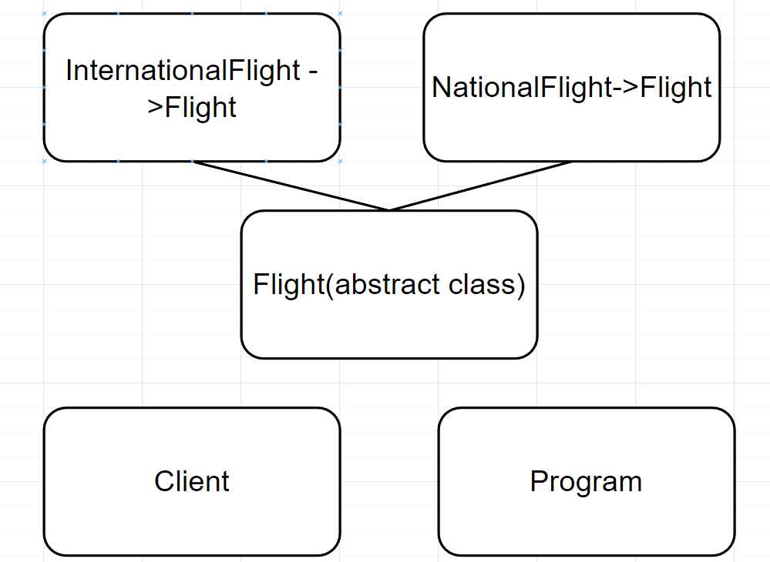

**РОЗДІЛ 3 ОПИС РОЗРОБЛЕНОГО ПРОГРАМНОГО ПРОДУКТУ**

**3.1 Опис головних структур і змінних програми**

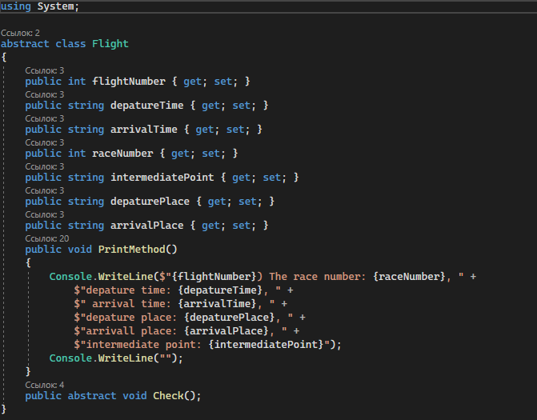

**1)Flight**

Абстрактний файл Flight, містить в собі публічні змінні, такі як flightNumber, depatureTime, arrivalTime, raceNumber, intermediatePoints, depaturePlace, arrivalPlace. Також містить методи, такі як: PrintMethod() та абстрактний метод Check(). flightNumber відповідає за порядковий номер в таблі, depatureTime за час відльоту, arrivalTime за час прибуття, raceNumber за номер рейсу, intermediatePoints за місця пересадки, depaturePlace за місце відбуття, arrivalPlace за місце прибуття. PrintMethod() відповідає за виведення рейса в консоль, а абстрактний метод Check() за перевірку чи людина допущена до польоту.

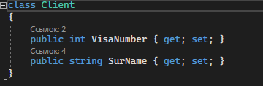

**2)Client**

Клас Client містить в собі дві публічні змінні, VisaNumber, SurName. VisaNumber відповідає за номер візи клієнта, а SurName за його прізвище.

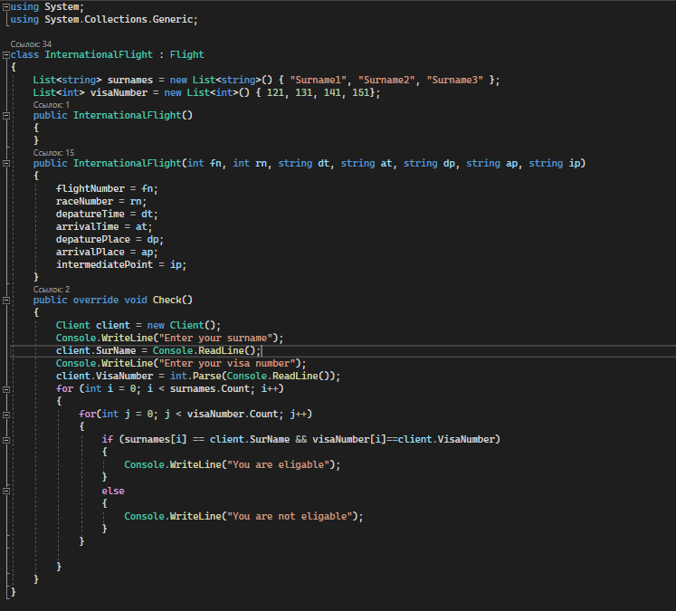

3)**InternationalFlight**

InternationalFlight- це клас успадкований від Flight, в ньому реалізовані 2 List з данними про клієнтів, а також два конструктора та метод Check(). В List<string> surnames містяться прізвища людей які допущені до польоту, а в List<int> visaNumber містяться номера візи доступні до польоту, також перший конструктор базовий(пустий), другий в який я задаю значення рейсу. Метод Check() створює клієнта та просить користувача ввести прізвище та ім’я, щоб перевірити чи може користувач здійснити політ чи ні. Перевіряє воно зрівнюючи данні, що ввів користувач з даними в списках, якщо один з двох або все не співпало, користувач не допущений.

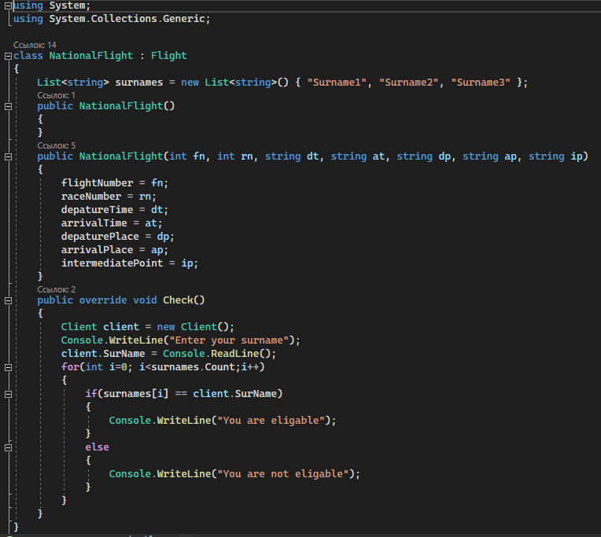

4)**NationalFlight**

Цей клас також успадкований від Flight, має метод Check(), 2 конструктора та список допущених прізвищ.

Перший конструктор- базовий(пустий), другий відповідає за значення в таблі, метод Check() перевіряє чи допущений клієнт чи ні, зрівнюючи те прізвище яке він ввів з тими, що в списку.

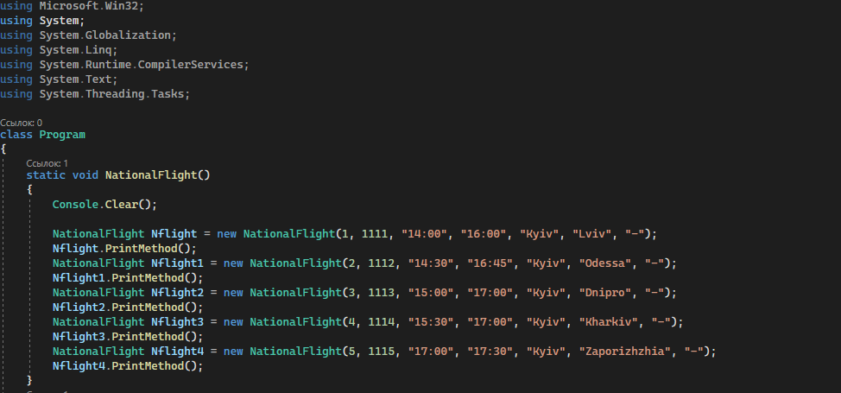

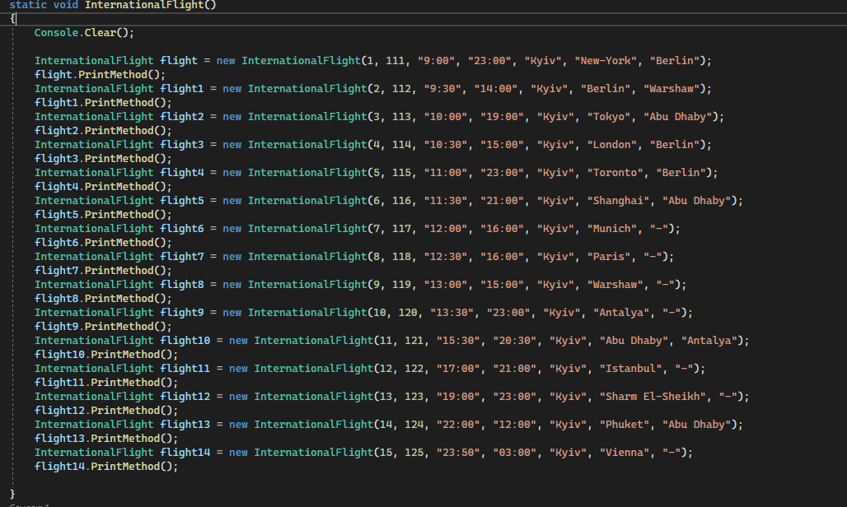

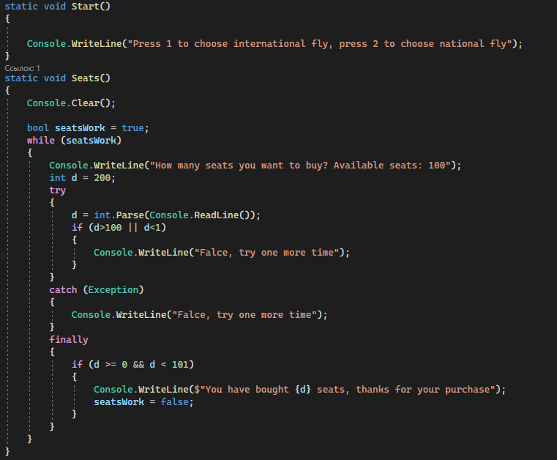

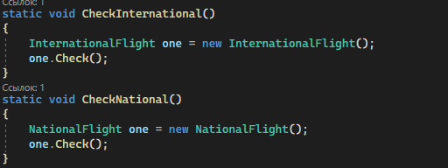

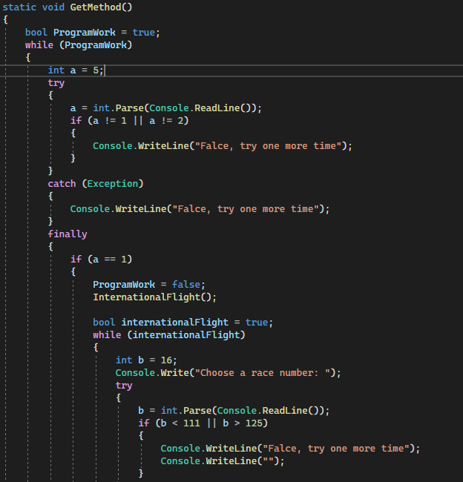

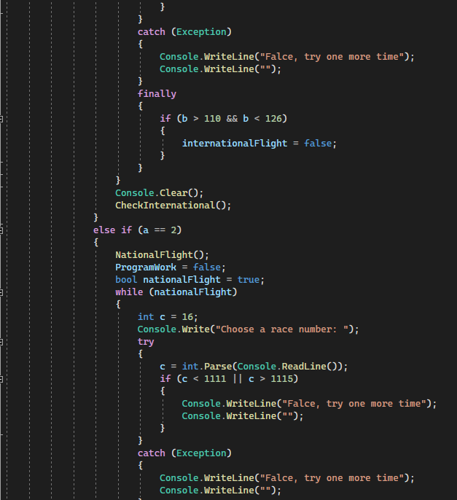

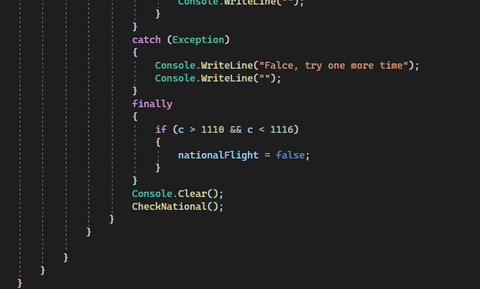

**5)Program**

В класі Program реалізовані методи: NationalFlight(), InternationalFlight(), Start(), Seats(), CheckInternational(), CheckNational(), GetMethod() та безпосередньо Main().

**3.3. Опис Інтерфейсу**

Метод NationalFlight() очищає консоль та виводить табло внутрішніх перельотів за допомогою конструктора, InternationalFlight() очищає консоль та виводить табло міжнародних перельотів за допомогою конструктора. Start() пропонує вибрати тип перельотів, Seats() спочатку очищає консоль, потім просить ввести кількість місць які ви хочете купити, при цьому постійно перевіряє коректність введених данних за допомогою Try, parse, finally, та дивиться чи кількість місць коректна. CheckNational() перевіряє чи людина може здійснити внутрішній перельот чи ні, за допомогою іншого метода, а саме Check(), описаного вище. CheckNational() перевіряє чи людина може здійснити міжнародний перельот чи ні, за допомогою іншого метода, а саме Check(), описаного вище. GetMethod()- це метод який приймає данні, а саме те який тип перельоту хоче виконти людина, перший- це міжнародний перельот, другий- це внутрішній, потім просить вибрати номер рейсу яким ви хочете полетіти. Цей метод також постійно перевіряє коректність введення данних та їх межі за допомогою Try, parse, finally. Після вибору рейса метод викликає інший метод CheckInternational() або CheckNational(), дивлячись які данні ви ввели(1- CheckInternational(), а 2- CheckNational()). Main() в собі викликає 3 метода по черзі, спочатку Start(), потім GetMethod(), а за ним Seats().

**3.4 Результати роботи програмного продукту**

Програма дозволить купити кількість білетів на рейс який вибере користувач, враховуючи чи допущений клієнт до перельоту, чи ні.

**ВИСНОВОК**

Під час розробки програми каси аерофлоту в мене вишло реалізувати програму яка дозволяж вибрати тип перельоту, сам перельот, перевіряє чи допущений клієнт до перельоту чи ні, якщо так, то дозволяє купити білети на переліт. Також програма враховує всі некоректно введені данні та виключення.

**СПИСОК ВИКОРИСТАНОЇ ЛІТЕРАТУРИ**

* *Microsoft documentation*
* *YouTube*